**Міністерство освіти і науки України**

**Національний університет «Львівська політехніка»**

**Кафедра ЕОМ**



**Звіт**

до лабораторної роботи № 1

з дисципліни: «Моделювання Комп’ютерних Систем»

**«Інсталяція та ознайомлення з середовищем розробки Xilinx ISE. Ознайомлення зі стендом Elbert V2 – Spartan 3A FPGA.»**

Виконав:

ст.гр. КІ-201

Соболь К.Д.

Прийняв:

Козак Н.Б.

**Львів 2023**

**Мета роботи:** Побудувати дешифратор 3->7 за допомогою ISE WebPACK™ Schematic Capture та моделювання його роботи за допомогою симулятора ISim.

**Етапи роботи:**

**1.** Інсталяція Xilinx ISE та додавання ліцензії.

**2.** Побудова дешифратора 3->7 за допомогою ISE WebPACK™ Schematic Capture та моделювання його роботи за допомогою симулятора ISim.

**3.** Генерування Bit файала та тестування за допомогою стенда **Elbert V2 – Spartan 3A FPGA**

Використовуючи компоненти з бібліотеки, реалізував схему згідно завдання (3 -> 7).

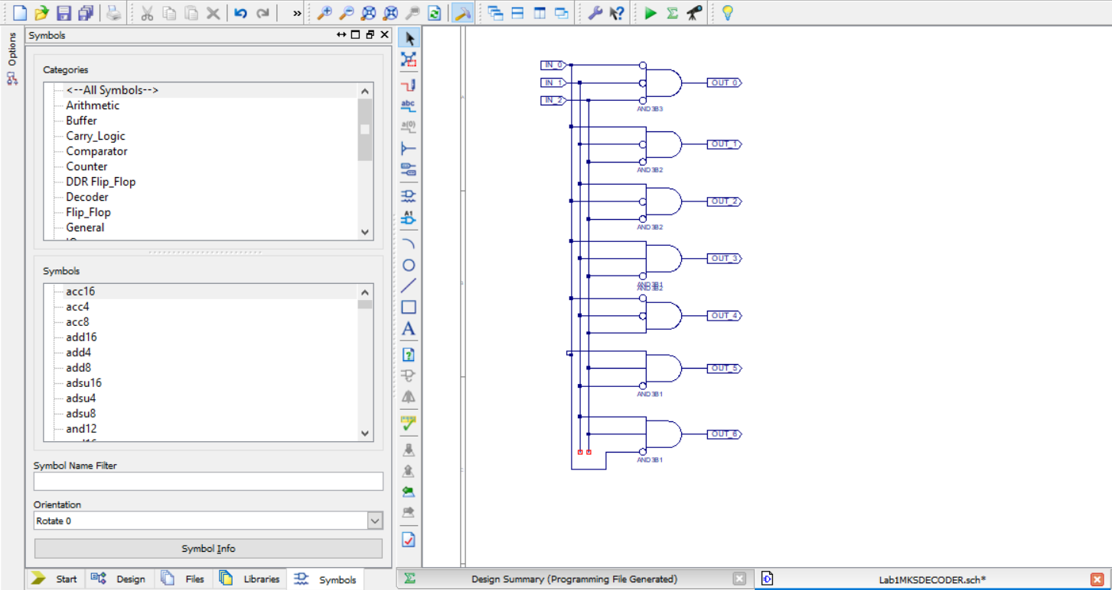

*скріншот схеми 3 -> 7*

Призначив виводам схеми фізичні вивиоди цільової **FPGA.**

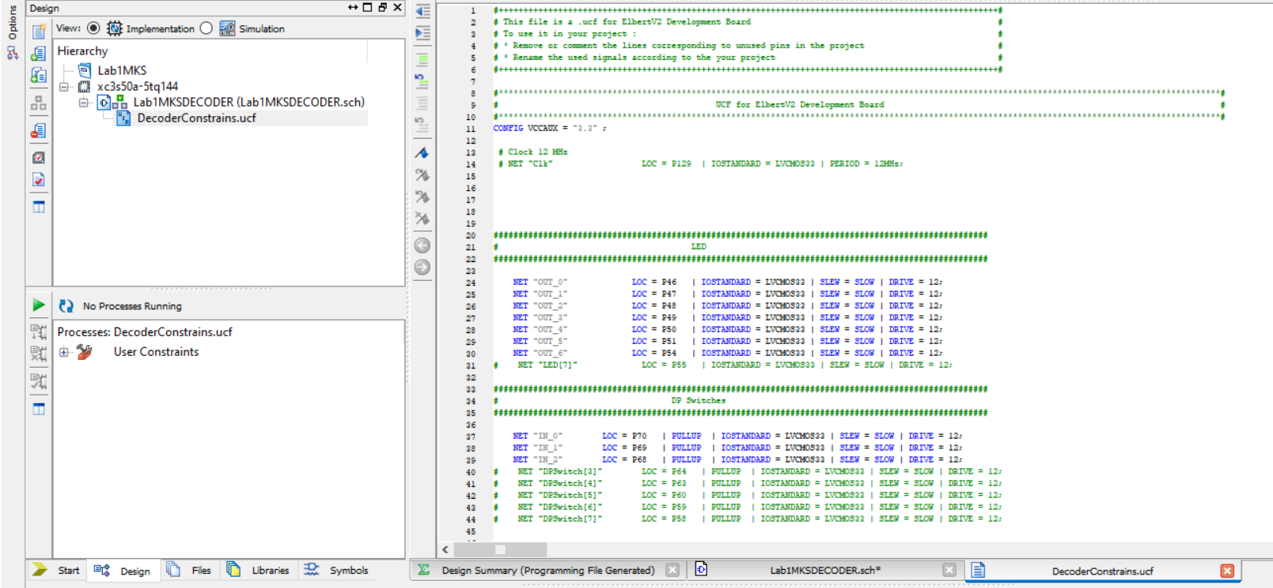

Перевіряю роботу схеми за допомогою симулятора ISim:

• У менеджері проекту встановлюю режим Simulation.

• Як тип симуляції, обираю Behavioral.

• Виконую команду Run для процесу Simulate Behavioral Model.

• На панелі команд симулятора встановлюю крок 1ps та натискаю Restart для скидання в початковий стан.

• Для кожного вхідного сигналу викликаю контекстне меню і встановлюю значення (0 або 1) за допомогою команди Force Constant.

• Повторяю симуляцію для наступних наборів вхідних значень: 001, 010, 011, 100, 110, 111.

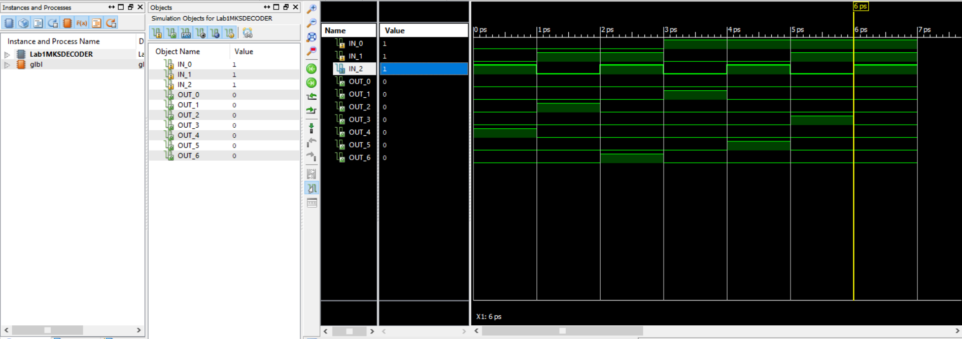

*Скріншот перевірки схеми за допомогою симулятора ISim*

Генерую ВІТ файл для цільвої FGPA:

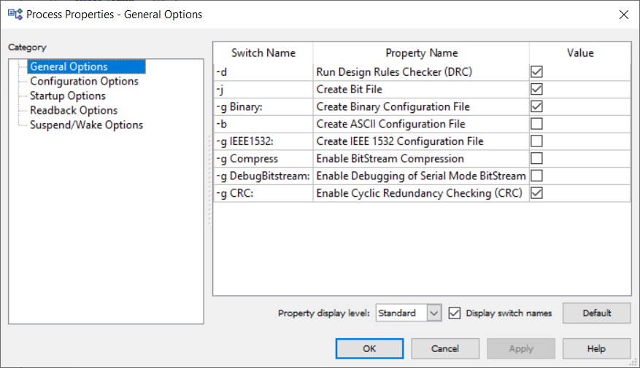

Послідовно запускаю процеси Synthesize-XST, Implement Design та Generate Programming File. Переконуюсь що всі процеси виконались успішно (з’являються зелені мітки).

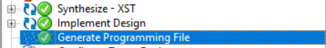

Запрограмовую лабораторний стенд отриманим BIT файлом:

• Запускаю утиліту ElbertV2Config.exe.

• Встановлюю номер COM порта, який використовується для підключення лабораторного стенда.

• Натискаю кнопку Open File

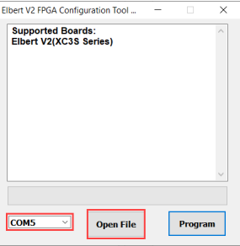

Переходжу в папку проекту, вибираю згенерований *.BIN файл і натискаю

Open.

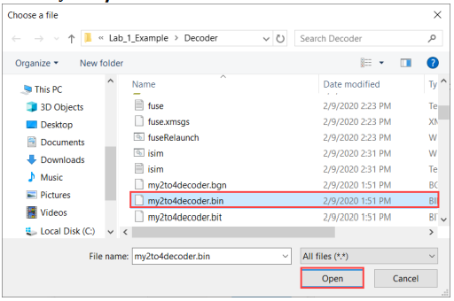

Натискаю Program. Дочекавшись закінчення процесу, переконуюсь що програмування відбулось успішно.

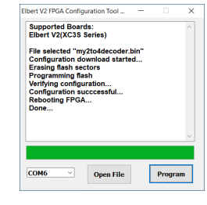

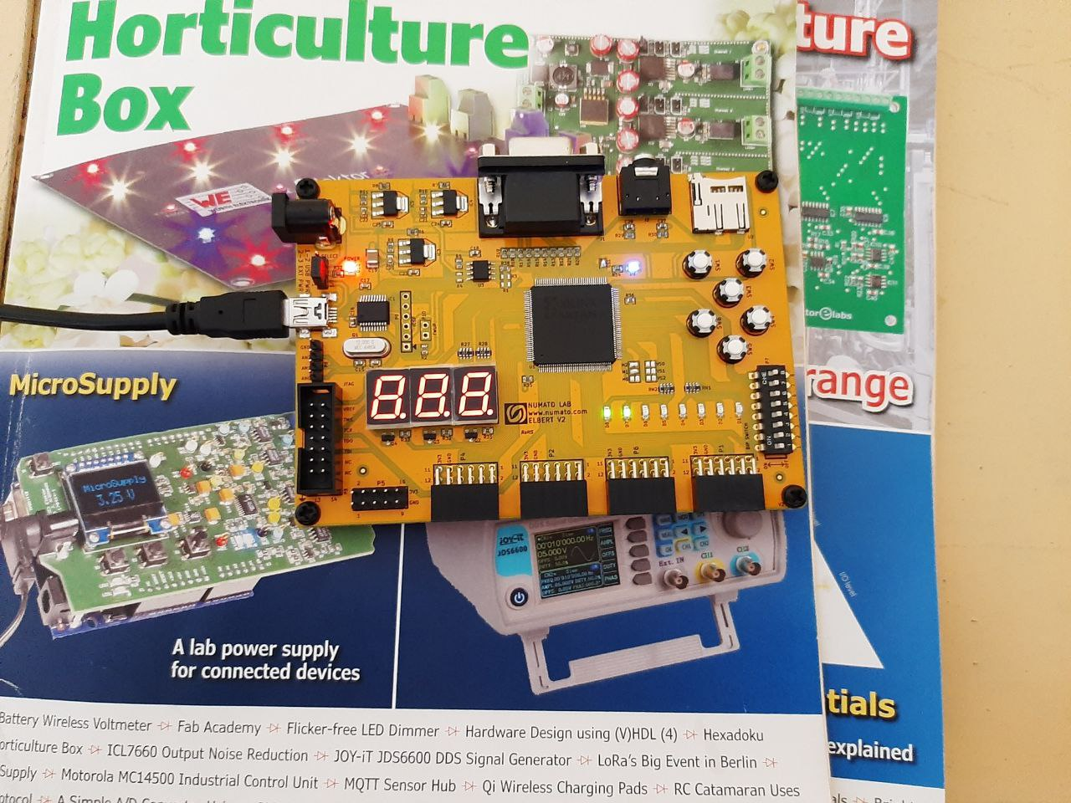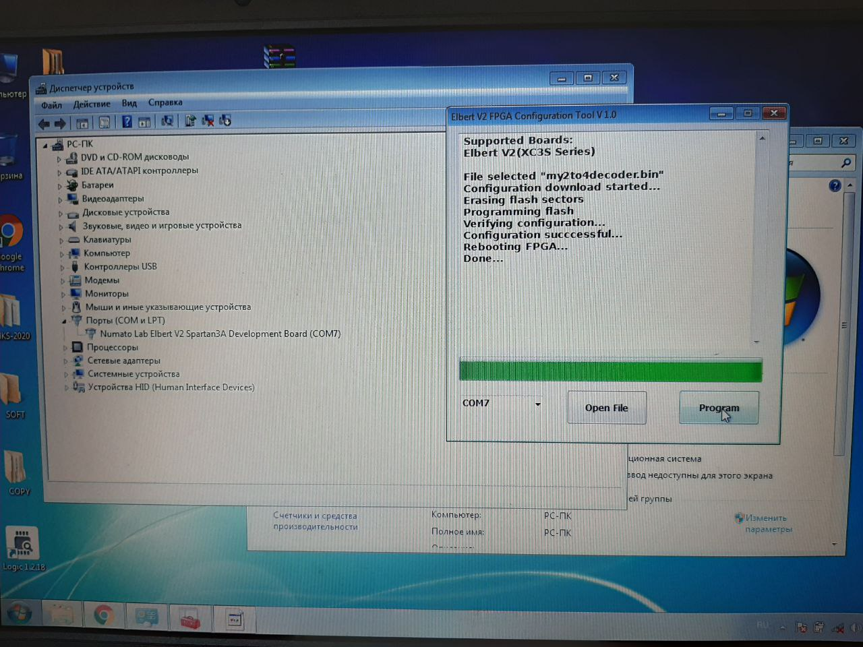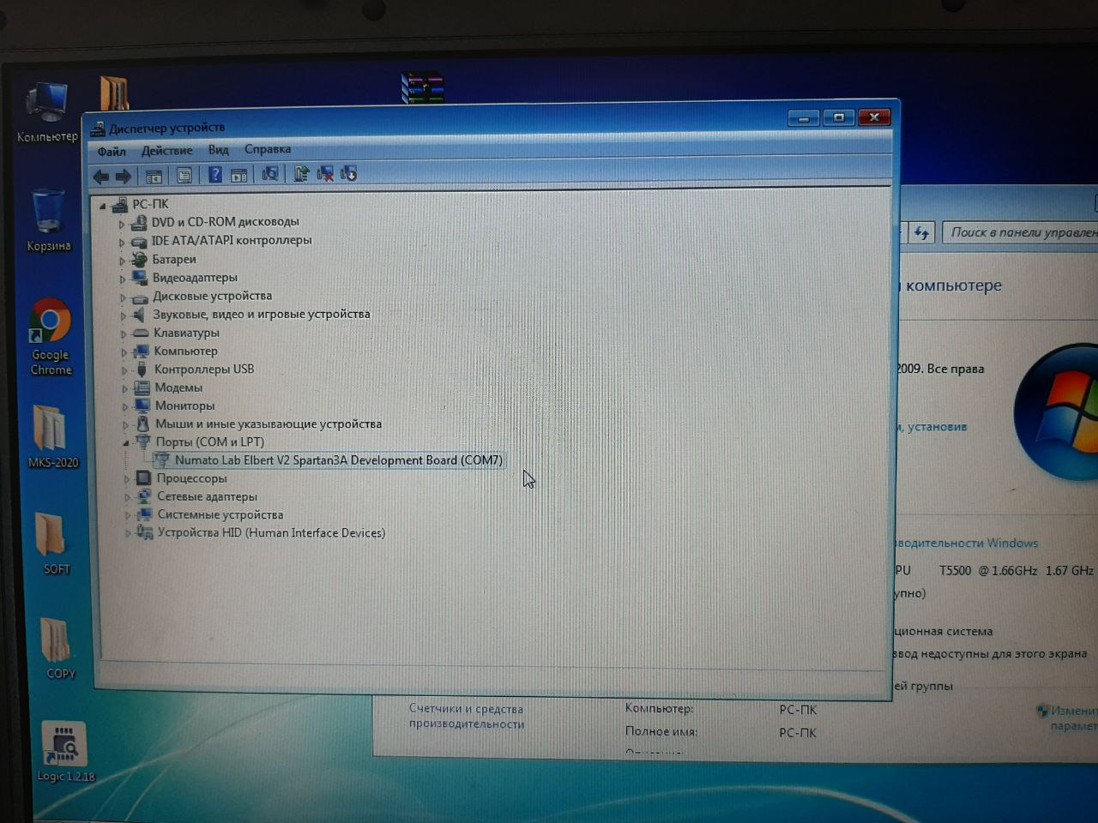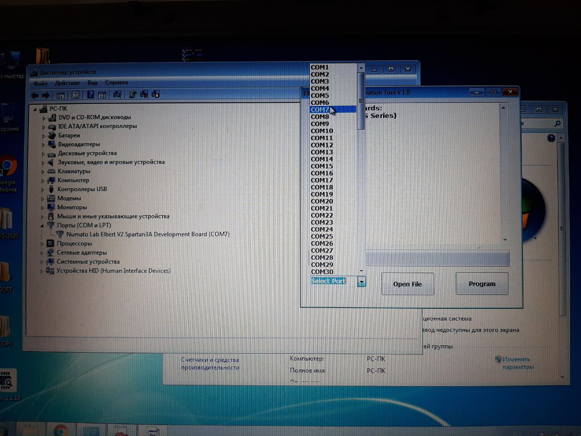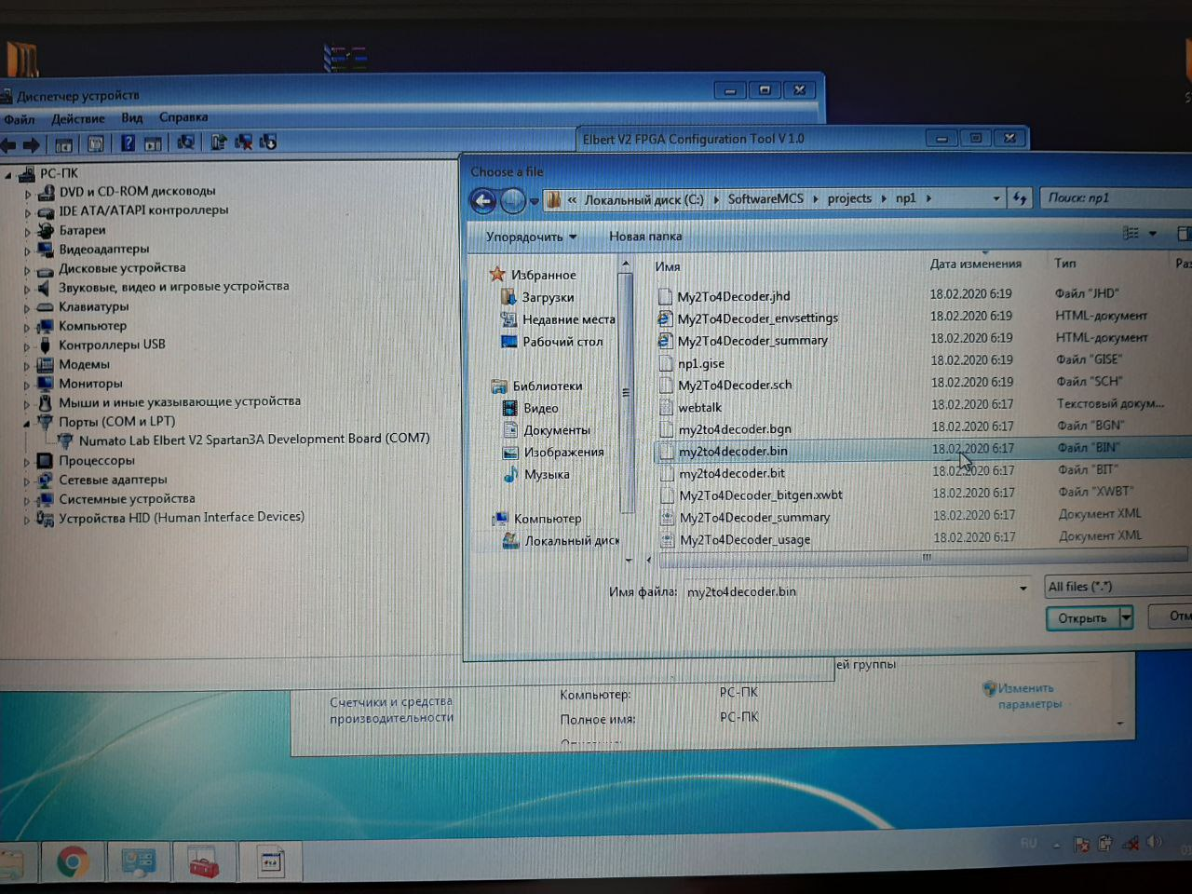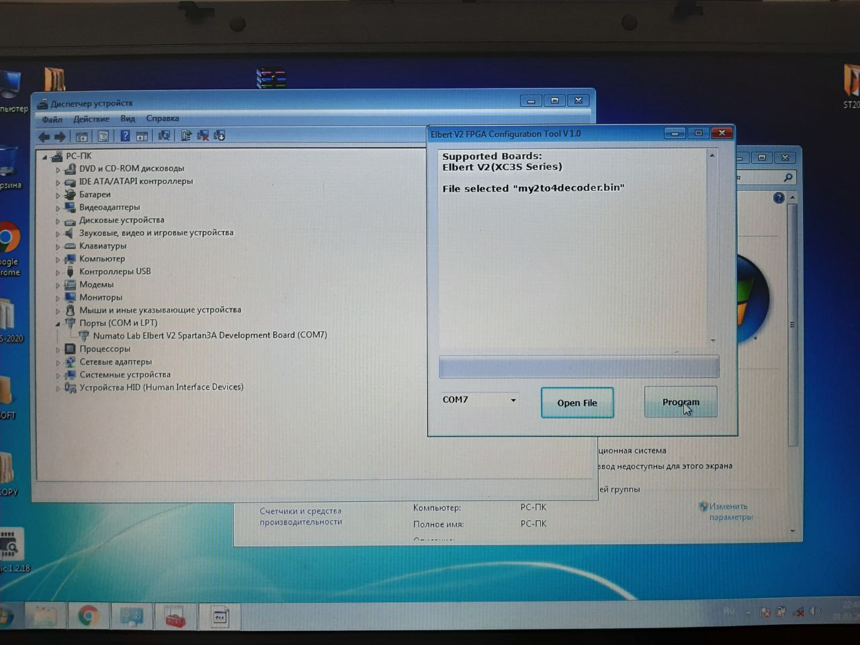

**Висновки:**

Я побудував дешифратор 3->7 за допомогою ISE WebPACK™ Schematic Capture та змоделював його роботу за допомогою симулятора ISim.